**ЗАНЯТИЯ В БАССЕЙНЕ ПРОВОДИТ -**[**Инструктор по физической культуре ВОРОНОВА**](http://detsad72.ucoz.net/index/sovety_instruktora_po_fizicheskoj_kulture_bassejn_musatovoj_n_a/0-90) **ИРИНА ЮРЬЕВНА, по специально разработанной** [**программе обучения детей   плаванию**](http://www.detsad72.krsl.gov.spb.ru/rabprogrammi/rabochaja_programma-bassejn-musatovoj_n-a..pdf)**на основе игровых методов и приемов.**

**Обучение детей плаванию в дошкольном возрасте как средство закаливания и укрепления организма.**

В настоящее время перед нашим государством достаточно остро стоят проблемы здоровья подрастающего поколения, воспитания у детей потребности в здоровом образе жизни, здоровом досуге.

Умение плавать относится к числу жизненно-необходимых навыков. Плавание представляет собой и одно из важнейших средств физического воспитания.  **Плавание как одно из лучших средств закаливания и укрепления организма.** Плавание является уникальным видом физической активности. Специфические особенности **воздействия плавания на детский организм** связаны с активными движениями в водной среде. При этом организм человека подвергается двойному воздействию: с одной стороны – физических упражнений, с другой – уникальных свойств водной среды, в которой выполняются эти упражнения.

Мой опыт показывает, что раннее обучение плаванию способствует гармоничному развитию малышей и положительно влияет на развитие всех систем организма: улучшает дыхание, кровообращение, укрепляет опорно-двигательный аппарат, благотворно сказывается на деятельности центральной нервной системы.

Плавание – это физическое действие, основу которого составляет удержание и перемещение человека в воде в необходимом направлении. Во время плавания, которое является средством массажа кожи и мышц, ребенок преодолевает значительные сопротивления воды, постоянно тренируя опорно-двигательный аппарат, т.е. осуществляется своеобразная гимнастика, Во время плавания очищаются потовые железы, что способствует активизации кожного дыхания и обильному притоку крови к периферическим органам. Горизонтальное положение во время плавания – это своеобразное состояние невесомости, которое активизирует кровоток, развивая и укрепляя сердечно-сосудистую систему.

Купание, плавание, игры и развлечения на воде – один из самых полезных видов физических упражнений, они способствуют оздоровлению детей, укрепляют их нервную систему. Поэтому чем раньше приучить ребенка к воде, научить его плавать, тем полнее скажется положительное воздействие плавания на развитии всего детского организма.

Правильно организованный процесс обучения плаванию оказывает разностороннее развивающее влияние на детей и имеет высокий образовательно-воспитательный эффект. Увеличивается объем не только двигательных умений и навыков, но и знаний, развиваются физические качества и умственные способности детей, воспитываются нравственные и эстетические чувства, волевые качества, вырабатывается осознанное и ответственное отношение к своим поступкам, к взаимоотношениям со сверстниками.

Обучение детей плаванию начинается с младшего возраста с использованием программы Осокиной Т.И. «Обучение плаванию в детском саду».

**Цели начального обучения плаванию дошкольников.**

* Научить детей уверенно и безбоязненно держаться на воде.
* Максимально использовать все факторы, способствующие укреплению здоровья детей и их физическому развитию.
* Заложить прочную основу для дальнейшей образовательной деятельности по обучению плаванию, привить интерес, любовь к воде.

Инструктором по физическому воспитанию разработаны **задачи обучения плаванию** детей дошкольного возраста:

* Ознакомление со свойствами воды и преодоления чувства боязни её.
* Обучение передвижению по дну бассейна различными способами и

различной глубине.

* Обучение погружению в воду и открытие в ней глаз.
* Обучение дыханию в воде (выдохи в воду).
* Обучение держанию тела на поверхности воды на груди и на спине.
* Обучение скольжению в воде на груди и на спине.
* Обучение координационным возможностям в воде, выполнение простейших движений в воде руками и ногами во время скольжения.
* Обучение облегченным способом плавания.

**Исходя из этих конкретных задач и имеющегося программного материала, намечены следующие конкретные цели обучения для каждой возрастной группы:**

**Младшая группа** – занятия начинаются с ознакомления ребенка с водой, ее свойствами, и продолжаются до того момента, как ребенок освоится с водой, сможет безбоязненно и уверенно с помощью инструктора и самостоятельно передвигаться по дну бассейна, совершать простейшие действия, играть. Дети приобретают умения и навыки, которые помогут им чувствовать себя в воде достаточно надежно.

**Средняя группа** - на занятиях дети учатся не бояться воды, самостоятельно входить в неё, безбоязненно играть и плескаться, делать попытки лежать на воде, а так же научить выдоху в воду, кратковременно держаться и скользить на воде. Дети приобретают умения и навыки, которые помогут им чувствовать себя в воде достаточно надежно.

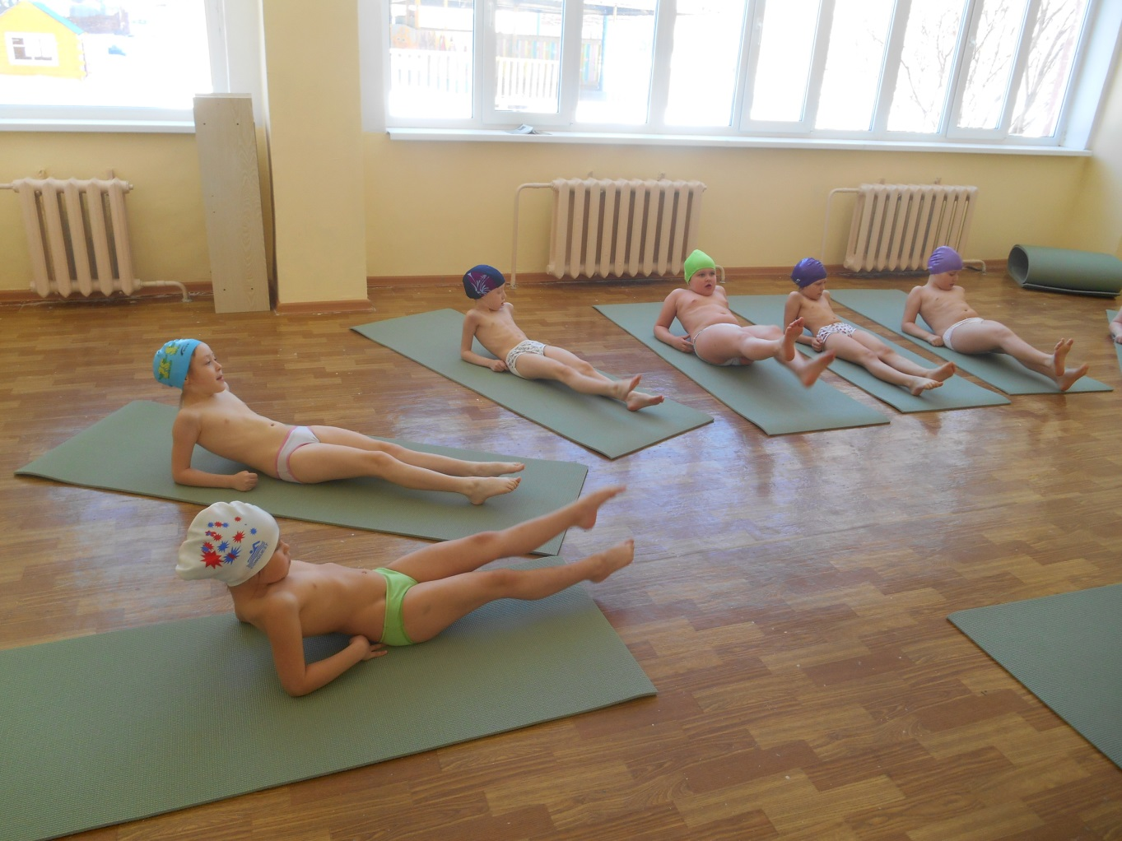

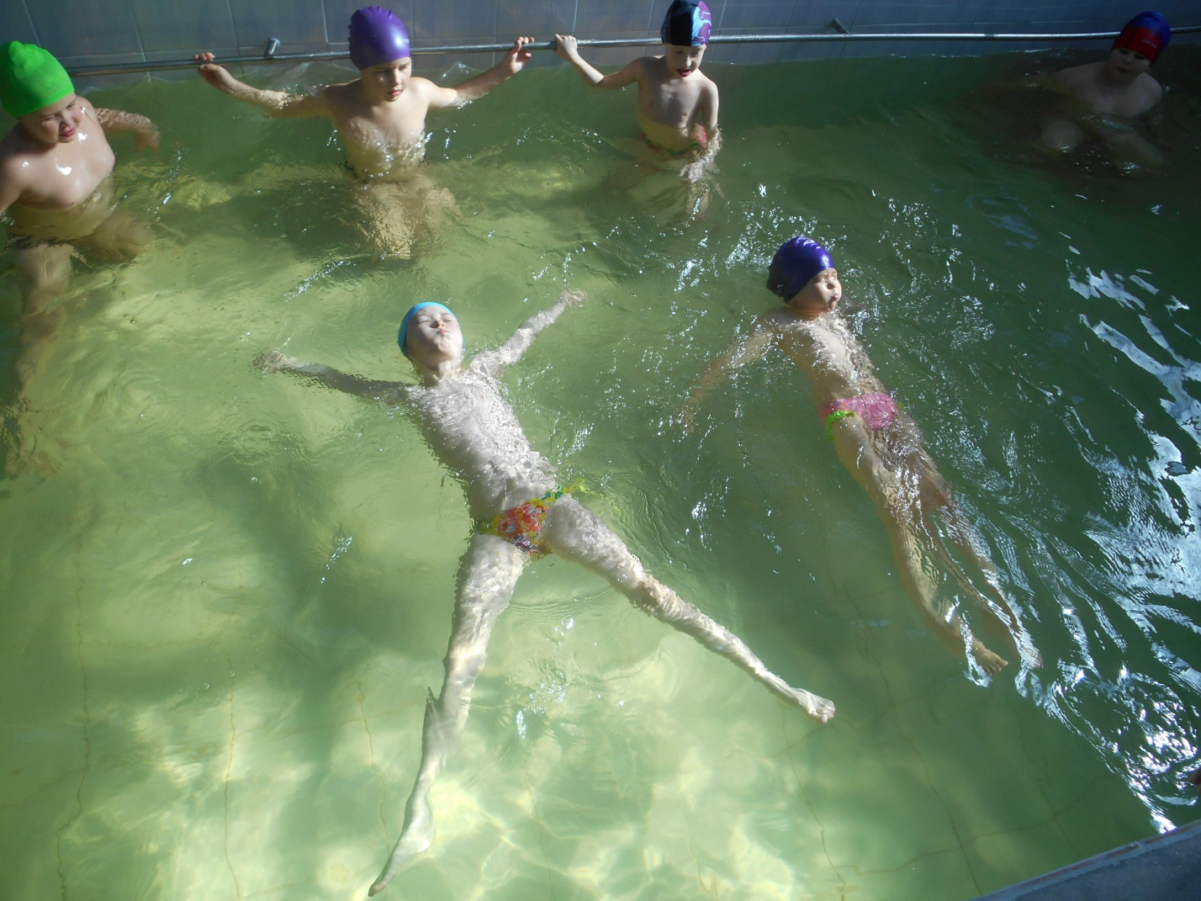 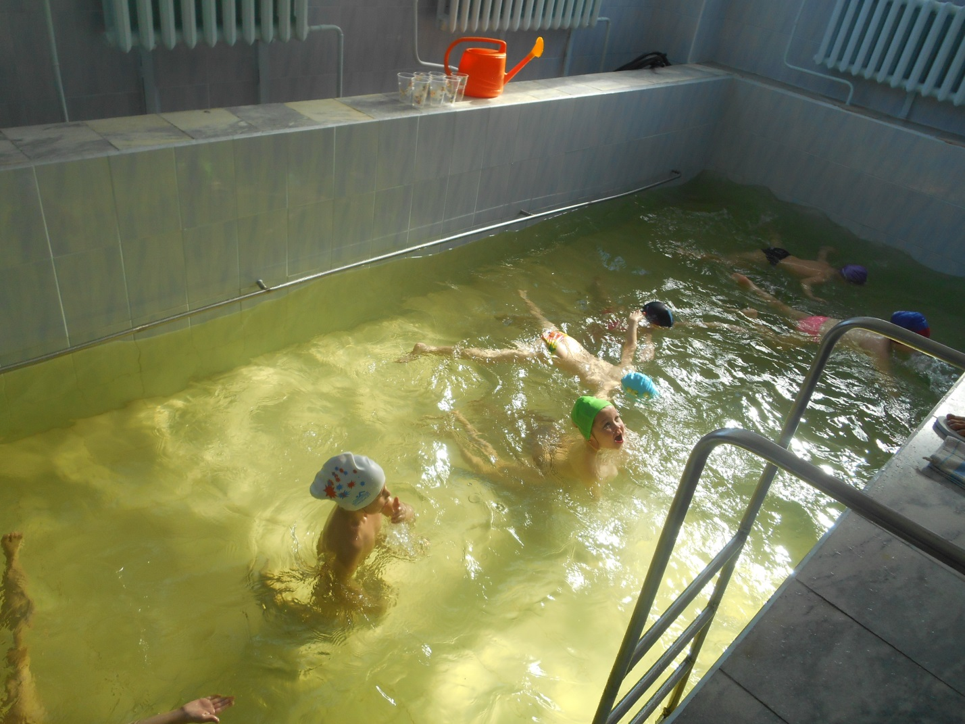

**Старшая группа** - на занятиях дети обучаются уверенно лежать, держаться и скользить на воде, выполнять продолжительный выдох в воду, использовать прикладное плавание (доски). Обучаются плаванию определенным способом, сохраняя в основном согласованность движений рук, ног и дыхания, характерную для разучиваемого способа плавания.

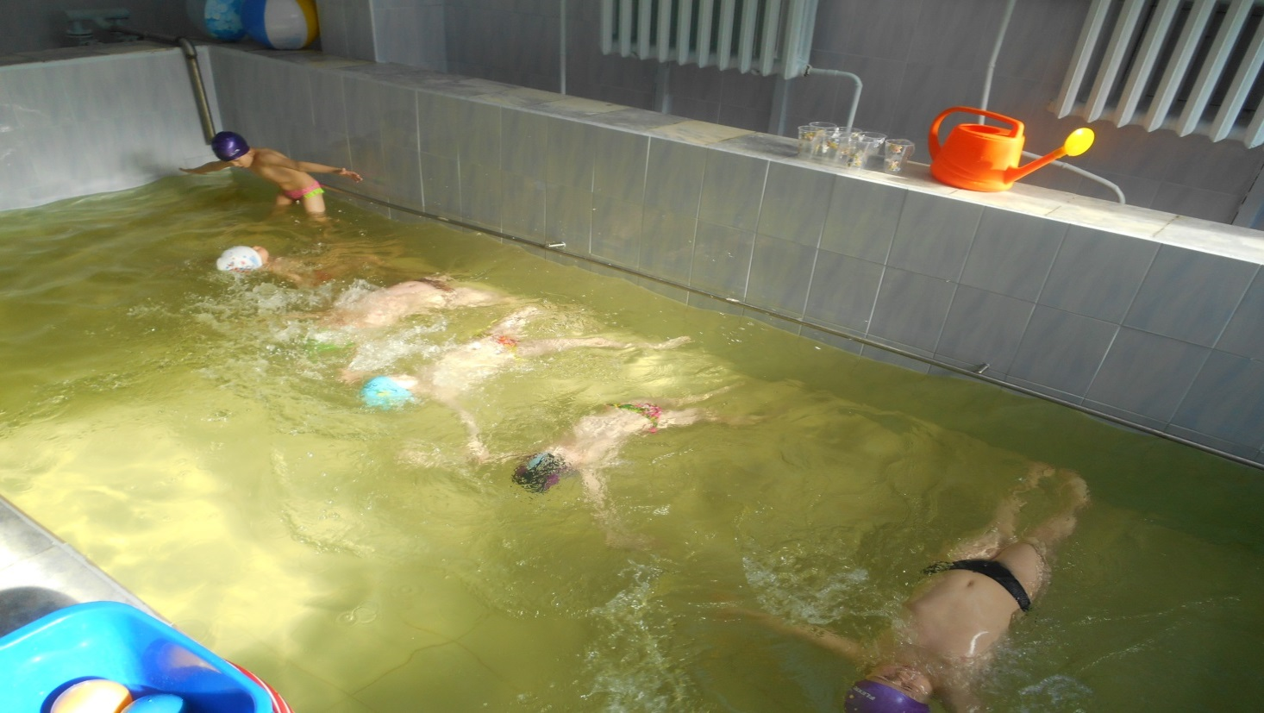

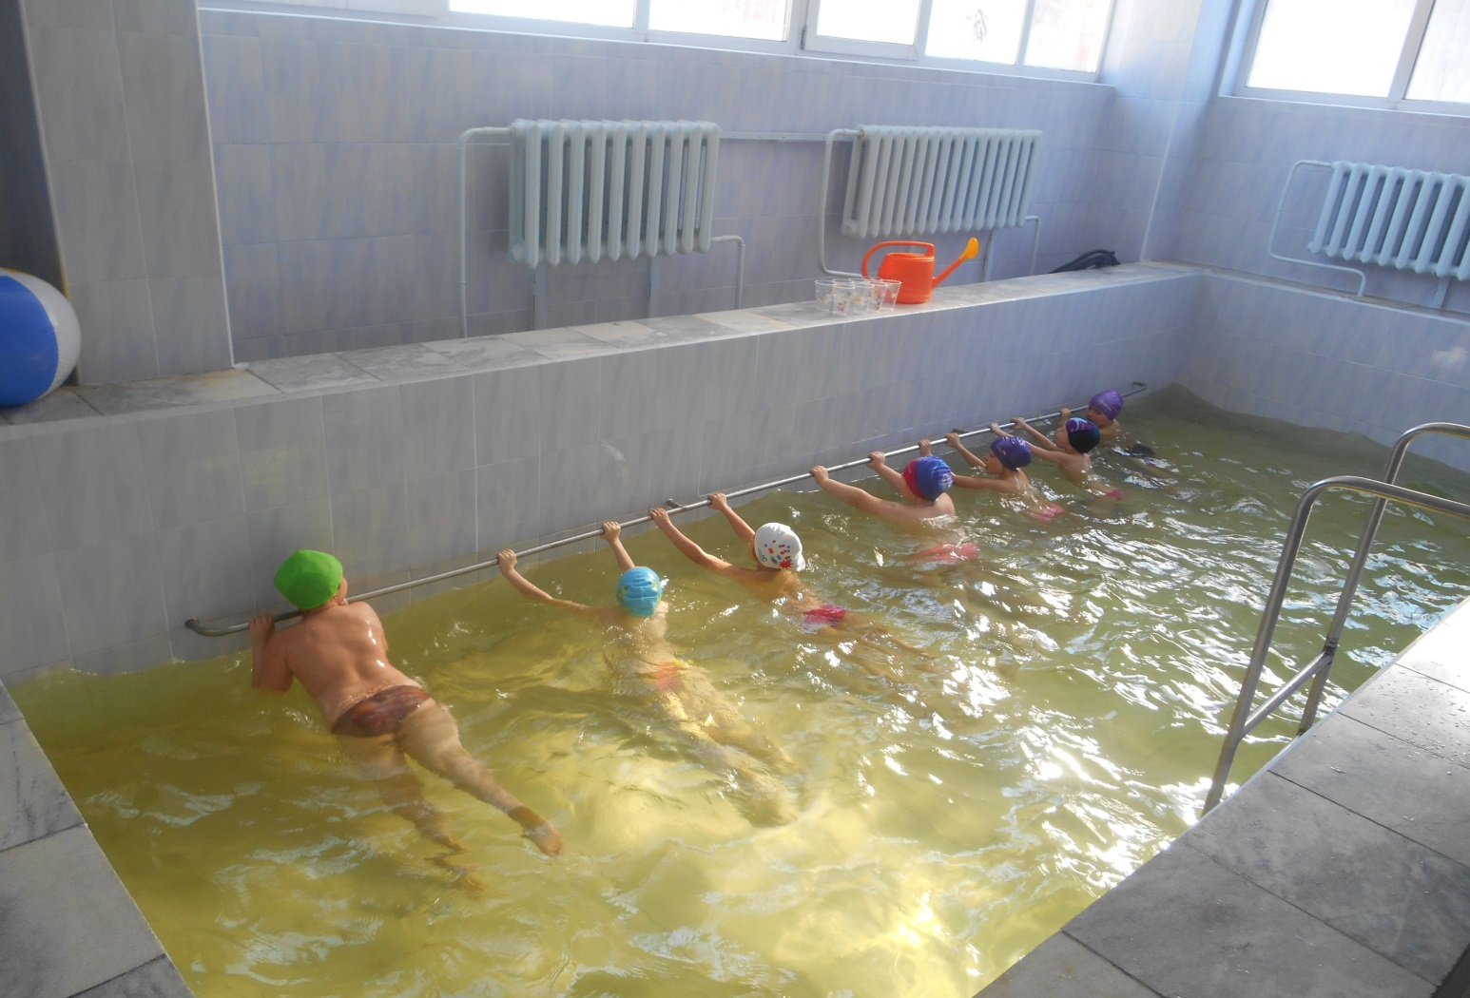

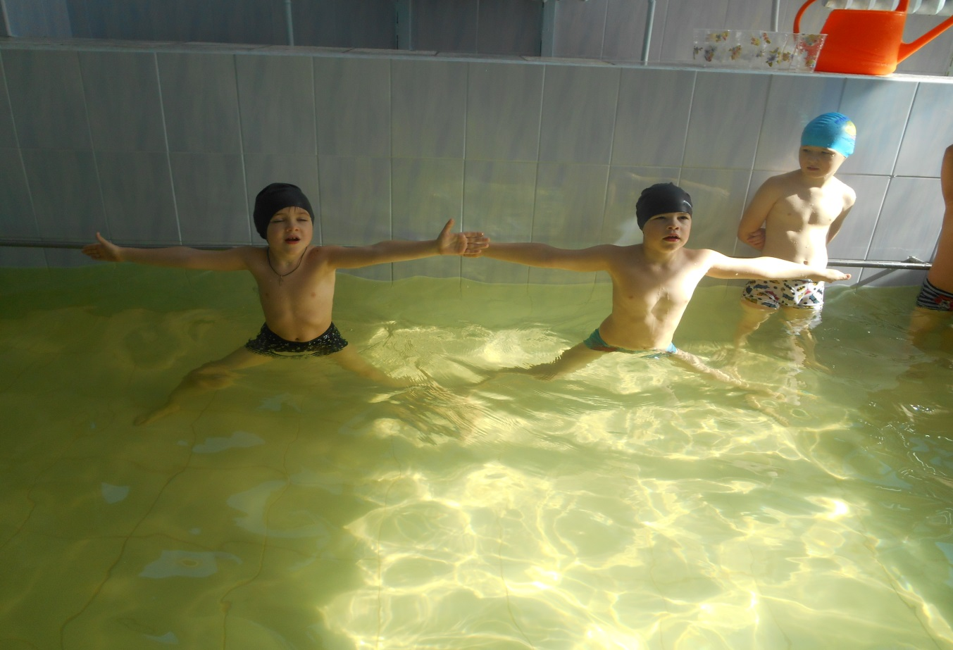

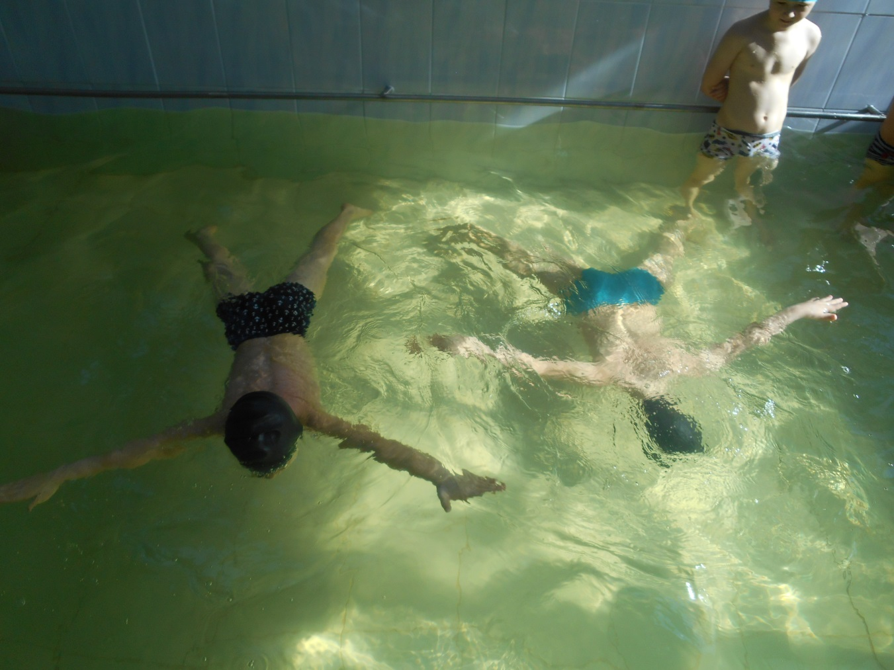

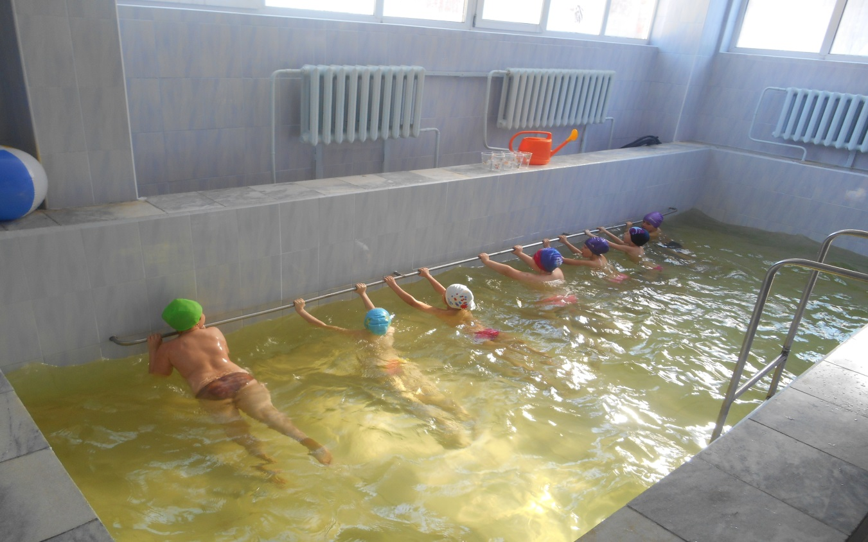

**Подготовительная к школе группа** - на занятиях продолжается усвоение техники способа плавания, элементарных прыжков в воду. Дети приобретают умение плавать облегченными способами 10-15 м, делать попытки плавать одним из спортивных способов плавания (кроль грудь, спина; брасс; дельфин).

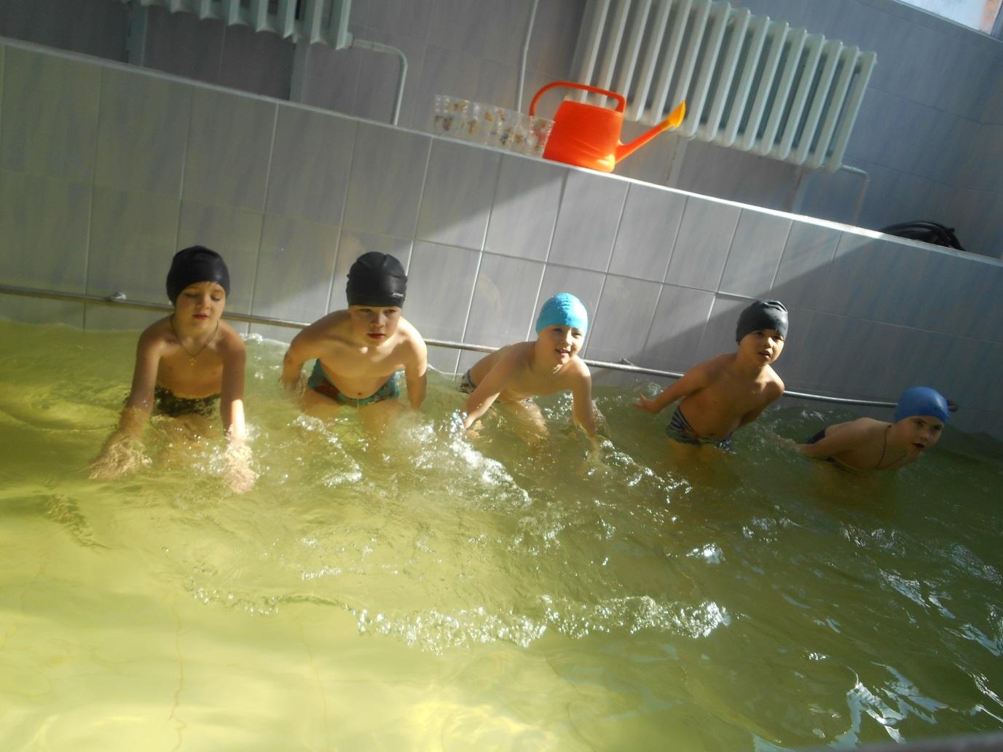

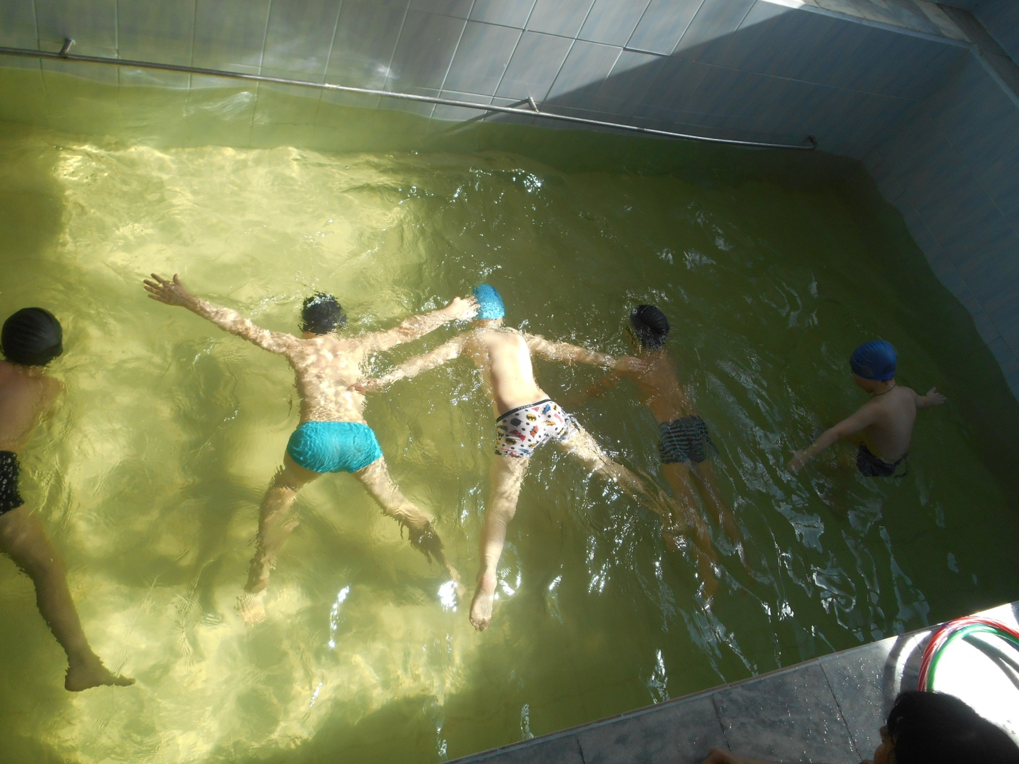

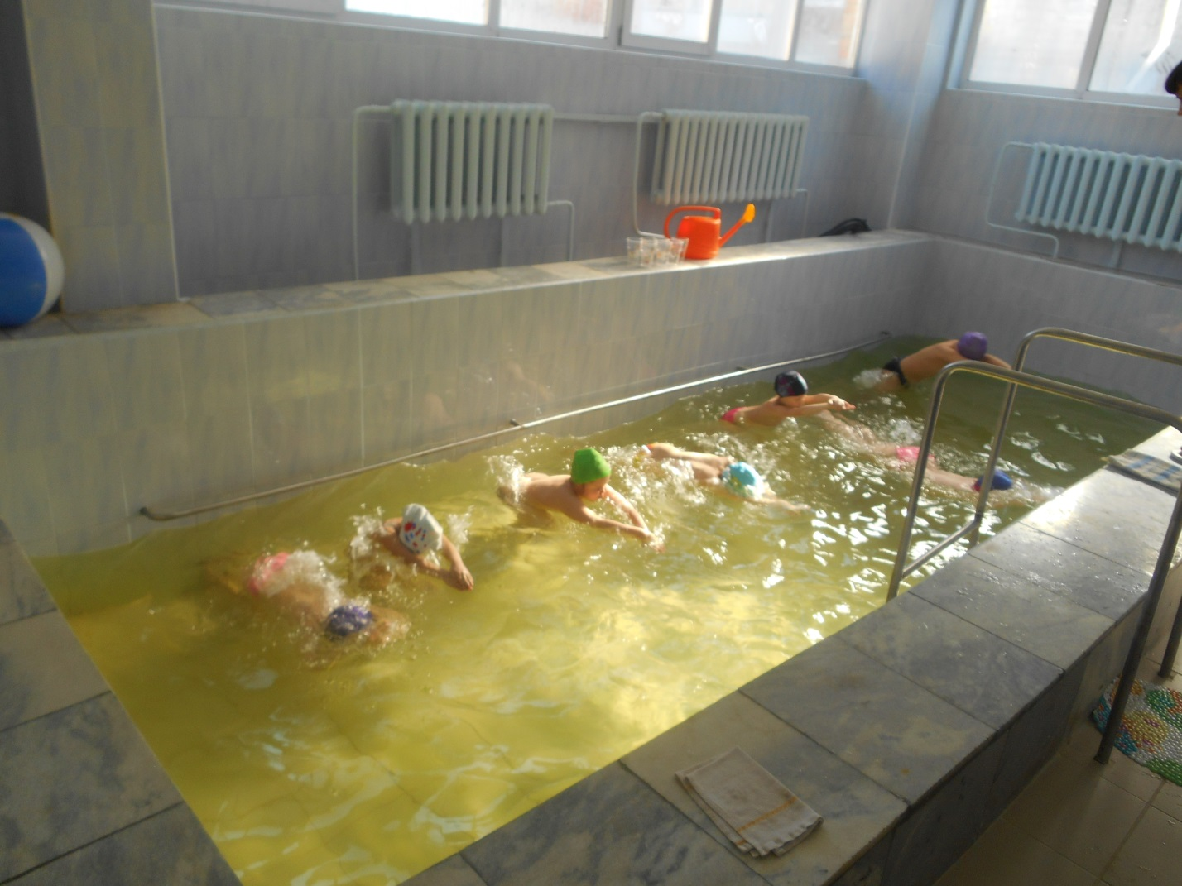

К концу учебного года большинство детей справляются с поставленными задачами. В подготовительной группе дети полностью овладевают учебным материалом, учатся уверенно проплывать бассейн облегченным способом, некоторые дети так же овладевают плаванием способом «кролем» на груди и в полной координации. Также предусматривается **индивидуальная работа с детьми, обладающими различным уровнем развития:**

* способных и одаренных в двигательном отношении;
* заторможенных, неловких, неуверенных в своих силах.

**Для соблюдения правильного построения занятий четко используются все педагогические принципы обучения со строгим выполнением таких методических условий, как:**

* преемственность упражнений (от известного к неизвестному, от освоенного к неосвоенному);
* постепенность (от простого к сложному);
* использование специально разработанных средств и методов для формирования прочного навыка плавания.

**Продолжительность занятий в бассейне четко регламентируется санитарными правилами и зависит от возраста ребенка:**

* Младшая группа – 15-20 минут;
* В средней группе – 20-25 минут;
* В старшей группе – 25-30 минут;
* В подготовительной группе – 25-30 минут.

Занятия проводятся групповым способом. Для каждой подгруппы подбираются различные комплексы упражнений на суше и в воде.

Число детей не превышает 10-12 человек. Группа формируется по возрасту и физической подготовленности.

**Занятие по плаванию состоит из трех частей:**

1. Подготовительная часть проходит на суше и представляет собой физкультминутку;

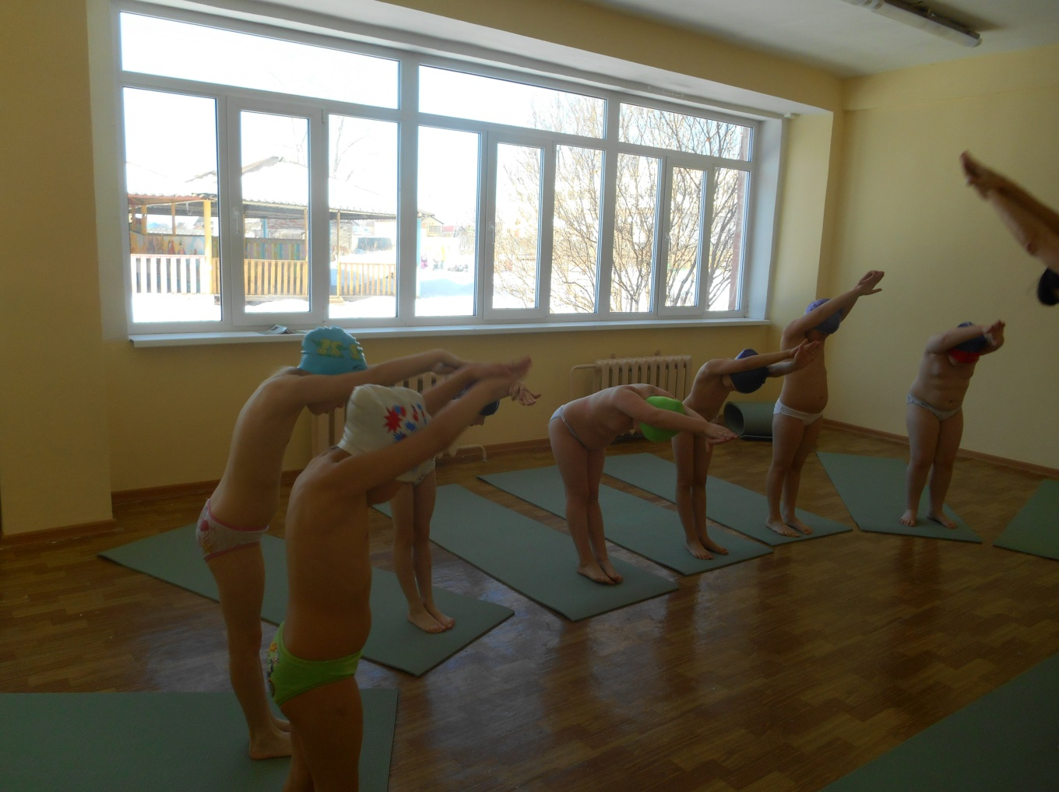

2. Основная часть проводится в воде, где дети выполняют различные упражнения, играют в водные игры;

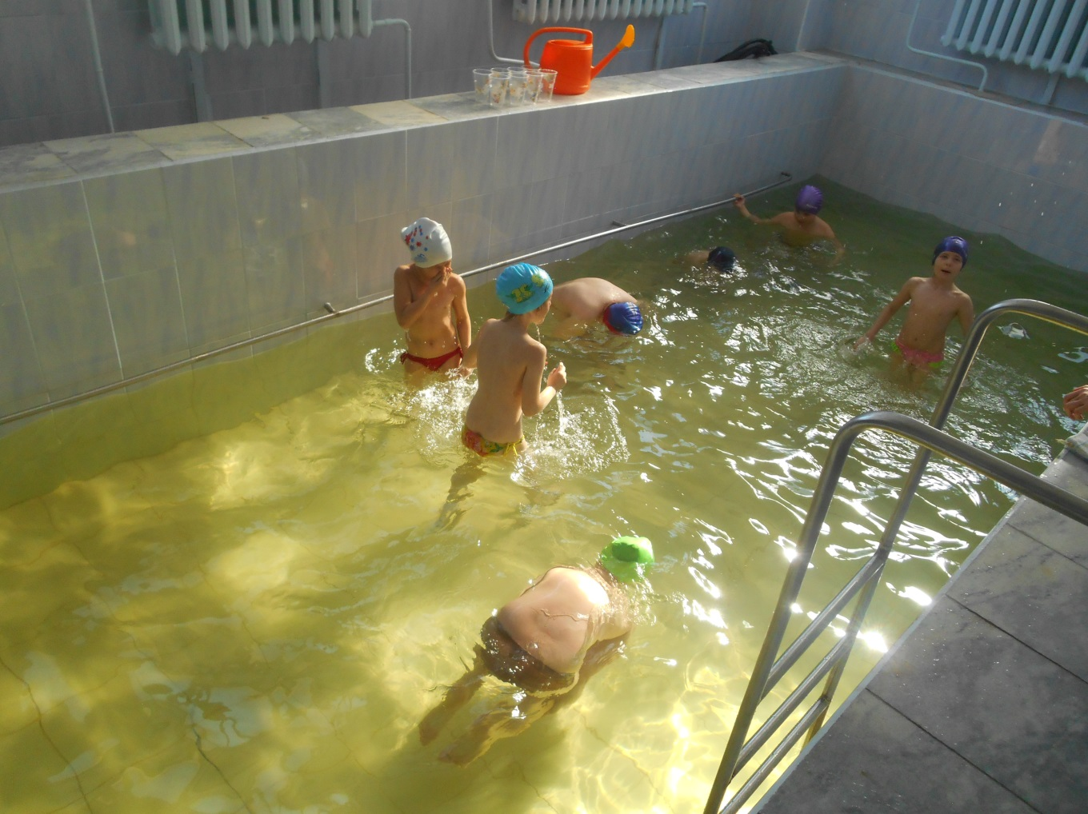

3. Заключительная часть, как правило, самая любимая детьми – свободное плавание.

Все занятия с детьми проходят в игровой форме. На занятии ваш ребенок вместе с инструктором по физической культуре отправляется в увлекательное путешествие в мир игры, фантазии, здоровья.

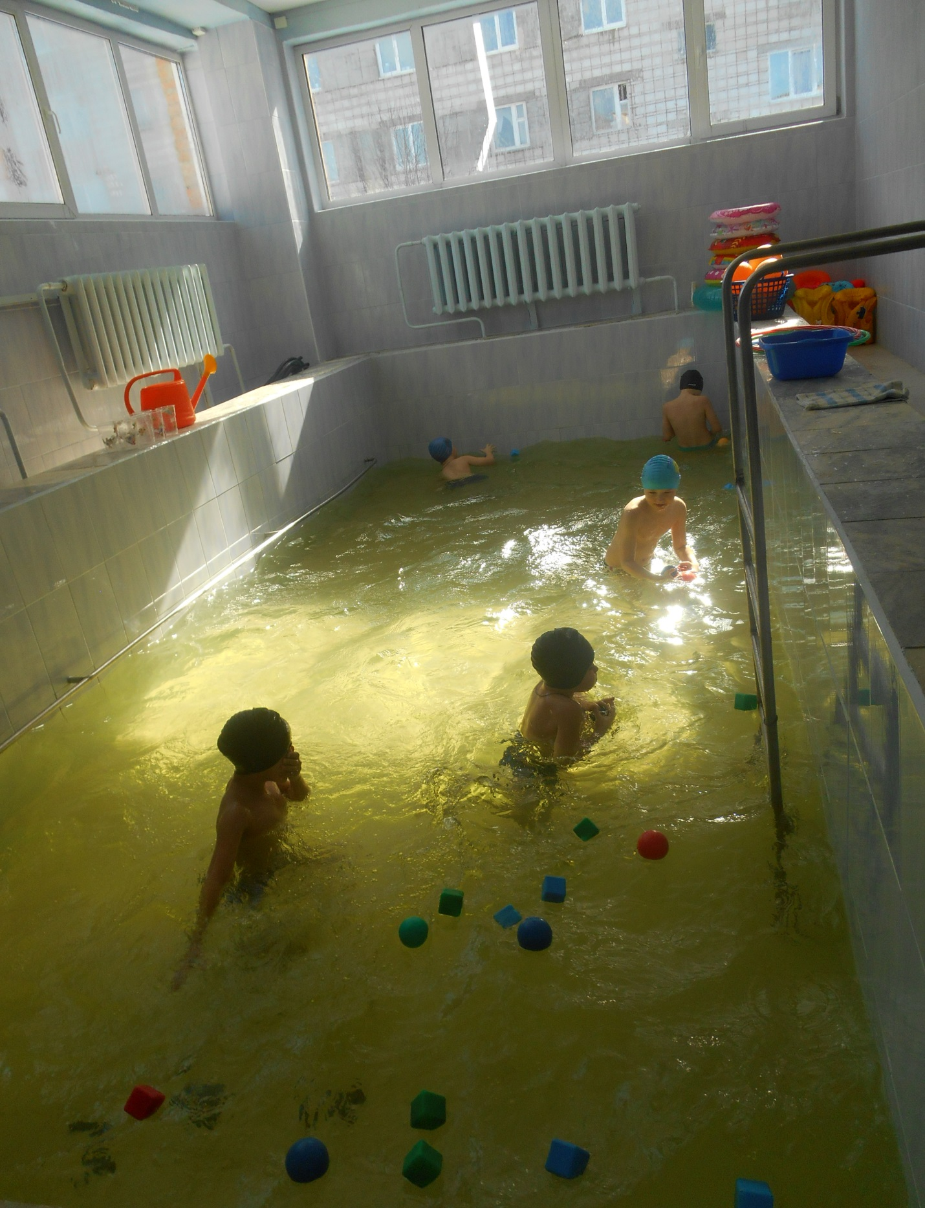

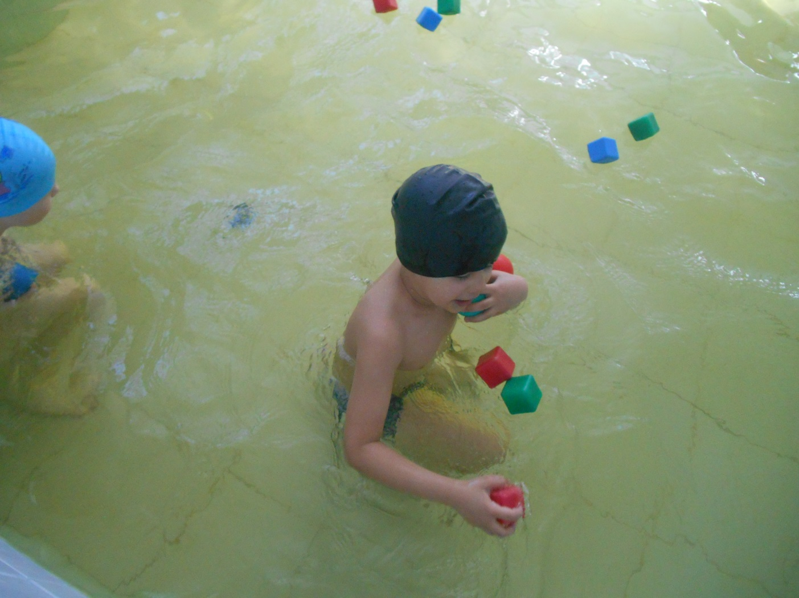

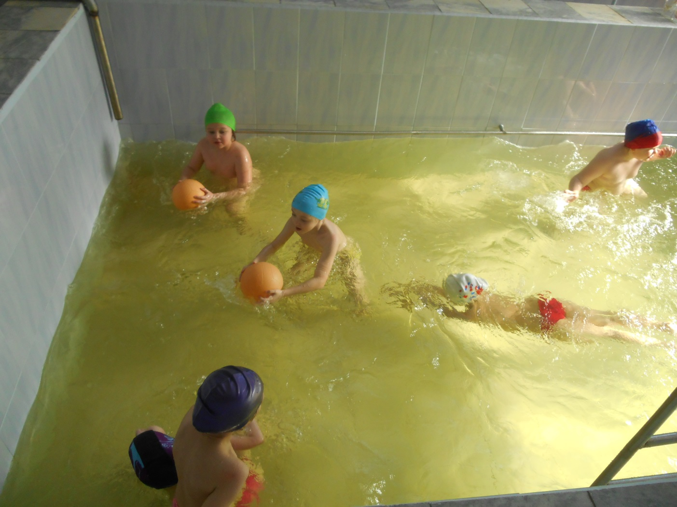

**Правила поведения в бассейне:**

* внимательно слушать задание и выполнять его;
* входить в воду только по разрешению преподавателя;
* спускаться по лестнице спиной к воде;
* не стоять без движений в воде;
* не мешать друг другу, окунаться;
* не наталкиваться друг на друга;
* не кричать;
* не звать нарочно на помощь;
* не топить друг друга;
* не бегать в помещении бассейна;
* проситься выйти по необходимости;
* выходить быстро по команде инструктора.

